***Leadership by Rotary***

*Sharing Rotary success stories with other Rotarians*

Soci Rotariani,

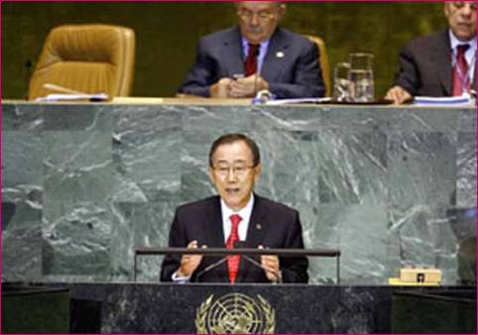il Rotary e le Nazioni Unite hanno un rapporto speciale si da quando il Rotary è stato uno dei fondatori delle Nazioni Unite. E' iniziato nel novembre 1943, quando il Rotary ha sponsorizzato una conferenza a Londra con i ministri e gli osservatori da ventuno governi. Questo gruppo ha avviato i piani per quella che sarebbe diventata l'UNESCO. Durante la fondazione delle Nazioni Unite a San Francisco nel 1945, quarantanove Rotariani hanno contribuito a redigere la Carta delle Nazioni Unite e molti dei delegati internazionali provenienti da tutto il mondo sono stati Rotariani. Al momento della fondazione delle Nazioni Unite, il Rotary è diventato uno delle originarie 42 Organizzazioni non governative che sono state invitate a partecipare, posizione che il Rotary ancora mantiene. Si può leggere di più circa il Rotary e le Nazioni Unite su internet al seguente link:   
  
[www.rotaryfirst100.org/history/history/un/](http://www.rotaryfirst100.org/history/history/un/)   
<http://nyrotaryunitednations.blogspot.com/>   
  
I Rotariani celebreranno la **“Giornata del Rotary e delle Nazioni Unite” [Rotary UN Day]** presso le Nazioni Unite a New York il giorno **8 novembre 2008** dalle 9.30 alle 16:30.

Il Segretario Generale delle Nazioni Unite Ban Ki-Moon ha messo in programma una presentazione speciale ai Rotariani nella “Rotary UN Day”. Si può leggere di più circa il Segretario Generale Ban Ki-moon su internet all'indirizzo [www.un.org/sg/](http://www.un.org/sg/) .   
  
Ci saranno anche presentazioni e tavole rotonde su temi Rotariani come l'acqua, la salute, l'alfabetizzazione, e la fame. È possibile leggere l'intero annuncio del Rotary International su internet all'indirizzo   
[www.rotary.org/en/Members/Events/Pages/081508_announce_rotaryunday.aspx](http://www.rotary.org/en/Members/Events/Pages/081508_announce_rotaryunday.aspx) .   
  
Potete vedere il programma del “Rotary UN Day” su internet all'indirizzo [www.rotary.org/RIdocuments/en_pdf/riun2008.pdf](http://www.rotary.org/RIdocuments/en_pdf/riun2008.pdf) .